实验报告
专业： 海洋科学
姓名：
学号：
日期： 2024.10.14
地点： 海工楼230

课程名称： 海水分析化学 指导老师： 孙瑜霞 成绩：________________
实验名称： 海水中可溶性磷酸盐的测定
同组学生姓名： 魏元瀚

一、实验目的与要求
掌握用磷钼蓝光度比色法测定海水中可溶性磷酸盐的方法原理以及实验条件，得到可靠的实验数据
二、实验原理与内容
本实验采取磷钼蓝法测定海水中的可溶性磷酸盐，即在水样中加入一定量的混合试剂（硫酸-钼酸铵-抗坏血酸-酒石酸锑钾）。水样中可溶性磷酸盐在硫酸介质中先与钼酸铵反应生成磷钼黄杂多酸，然后在酒石酸锑钾存在下被抗坏血酸还原为磷钼蓝。蓝色深度与磷酸盐的含量呈正比。此磷钼蓝络合物的最大吸收波长为882nm，通过分光光度计法测定出可溶性磷酸盐的含量。此方法的盐误差不大于1%，故测定时不必进行盐误差校正。
三、实验设备与材料
1.仪器
紫外分光光度计，比色皿，100ml容量瓶，50ml具塞比色管，移液管，洗瓶，洗耳球，移液枪
- 试剂
硫酸溶液（3mol/L)、抗坏血酸溶液（5.3%）、钼酸铵溶液（3%）、酒石酸锑钾（0.136%）、磷酸盐标准溶液
四、实验方法与步骤
1.配置混合试剂：50ml硫酸溶液（3mol/L）+20ml钼酸铵溶液（3%）+20ml抗坏血酸（5.4%））+10ml酒石酸锑钾（0.136%）按顺序混合，每加入一种溶剂都需混合均匀（有效期6h）
2.配置磷酸盐标准使用溶液：准确取标准贮备溶液 0.50ml于100ml容量瓶中用蒸馏水稀释到刻度，混匀，浓度为0.040μmol/mL。
3.标准系列:分别移取磷酸盐标准使用溶液0.0ml，0.50ml，1.00ml，2.00ml，3.00 ml，4.00 ml于 50 ml 比色管中，加去离子水至 50 ml，依次加入5 ml混合试剂，混匀15min后，以去离子水做参比溶液，以5ml比色皿，测定溶液的吸光度
4.水样测定(双样):取 50ml经过滤的海水样品(用0.45 μm的滤纸)，放4.入 50 ml比色管中，加入5mI混合试剂，混匀，15 分钟后，以去离子水做参比溶液。
5.测定溶液的吸光度(A):用紫外分光光度计进行全光谱扫描，确定合适的吸收波长，记录该波长下的溶液吸光度
6. 液槽校正(A):将4个比色皿注入去离子水，以其中1个为参比溶液，测定其他 3个液槽的吸光度，记录数值，要求 Ac<0.005。
五、实验结果与分析
记录得标准曲线原始数据为
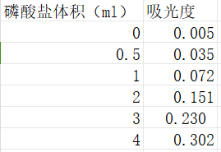
作图得如图标准曲线，波峰为956nm
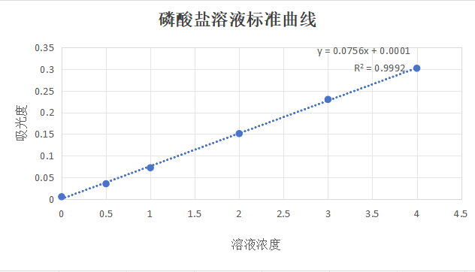
其中R^2=0.9992,回归显著。可以认为该标准曲线是可信的
其方程为y = 0.0756x + 0.0001
考虑吸光度校正，以一号比色皿为参比，其余比色皿Ac均为0.000，故无需校正
测得双样品吸光度分别为0.158，0.155，平均为0.1565带入方程得磷酸盐溶液体积x=2.07ml 由标准溶液浓度0.05μmod/ml得 样品含0.1035μmol磷酸盐。
故样品实际浓度c=0.1035μmol/50ml=0.00207μmol/L。
六．思考题
1.硫酸浓度与钼酸铵浓度的比值是多少？
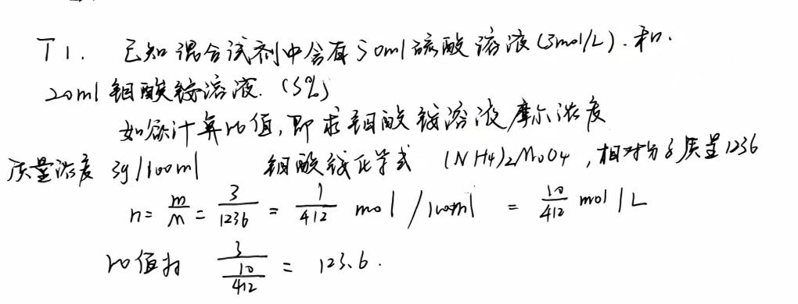
2.酸度及钼酸铵浓度对实验有什么影响？

（1）.酸度的影响：
酸度过高可能会导致钼酸铵与磷酸根离子反应生成的黄色钼蓝化合物不稳定，从而影响吸光度的测量，导致测定结果偏低。
碱性过强则可能会影响钼酸铵的溶解度，使得钼酸铵不能完全溶解，同样会影响反应的进行，导致测定结果不准确。此外，高pH值还可能导致其他干扰物质的形成，进一步影响测定结果。
(2)钼酸铵浓度的影响：
- 过低的钼酸铵浓度：如果钼酸铵的浓度过低，可能会导致与磷酸根离子反应的钼酸铵不足，无法完全显色，从而导致测定结果偏低。
- 过高的钼酸铵浓度：如果钼酸铵的浓度过高，可能会导致反应体系中的钼酸铵过剩，形成过多的钼蓝化合物，使得吸光度超出仪器的测量范围，从而导致测定结果不准确。

3.测定中有哪些干扰离子及如何清除？
常见干扰离子：Fe Al Si As
清除方法：构造酸性环境，加入掩蔽剂
4.为什么要做液槽校正，若标准曲线不过原点，可能的原因是什么？
液槽校正的主要目的是确保仪器的准确性和稳定性，消除系统误差，从而提高测定结果的可靠性
标准曲线不过原点可能是空白溶液的吸光度不为零、仪器的零点漂移、样品处理不当、试剂纯度等问题引起的。

- 在实验操作过程中要注意哪些问题？
加样顺序：严格按照实验步骤进行加样，注意加样的顺序和时间。例如，先加入样品，再加入试剂，最后定容。
混匀：每次加样后，充分混匀溶液，确保反应完全进行。
温度控制：确保实验过程中温度恒定，避免温度波动影响结果。
反应时间：严格控制反应时间，确保反应充分进行。
- 在测量磷酸盐时，硅酸盐的存在是一种干扰。硅酸盐的影响和等待时间与溶液 p 值有关(5 分钟马上测，Si350 μmol不影响)，那么，溶液酸度从pH-1.00到 pH-2.00 时，溶液放置颜色在半小时后哪个变的更深?为什么?
当溶液的pH值从1.00变化到2.00时，放置半小时后的溶液颜色在pH值为2.00时会变得更深。这是因为pH值较高时，硅酸盐的干扰作用更强，导致溶液颜色变深。

- 为什么当更换磷酸盐标准溶液，或者更换测量过程所配试剂时，需要重新做工作曲线(标准曲线)?
重新制作标准曲线是为了确保测量结果的准确性和可靠性。通过重新制作标准曲线，可以消除因试剂批次差异、标准溶液变化、仪器性能变化等因素带来的误差，从而获得更准确的磷酸盐浓度测定结果。

